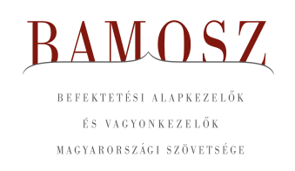
Álmukból ébredő pénzpiaci alapok

Budapest, 2022. július 14.

Júniusban 0,9%-kal, azaz 67 milliárd forinttal nőtt a befektetési alapokban kezelt vagyon. Ami a tőzsdéket illeti mind a fejlett piacokon, mind a fejlődő piacokon nagyobb korrekciót láthattunk, ezzel szemben a magyar börzén alig történt elmozdulás. A devizapiacon a forint az euróhoz képest kissé gyengült, a dollárral szemben pedig jelentősen gyengült.
A befektetési alapok esetében az elmúlt hónapban a tőkeáramlások eredője 138 milliárd forintot mutat. A részvény és a származtatott kategóriák esetében láthatunk tőkekiáramlást, a többi kategória esetében az értékesítések domináltak. A tőkeáramlás, a hozamok és az árfolyammozgások eredőjeként a BAMOSZ tagok által kezelt befektetési alapok összvagyona 0,9%-kal növekedett az év hatodik hónapjában. A hónap végén a BAMOSZ tagok mindösszesen 7.752 milliárd forintot kezeltek befektetési alapokban.

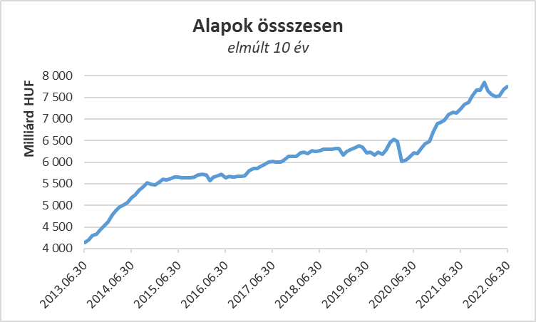

Néhány fontosabb tőkepiaci
index teljesítménye:

RMAX | 0,48 %
MAX | - 4,31 %
BUX | - 0,40 %
MSCI DM (USD) | - 8,77 %
MSCI EM (USD) | - 7,14 %

Az euró/forint, illetve a
dollár/forint árfolyam változása

EUR/HUF | 0,69 %
USD/HUF | 3,45 %
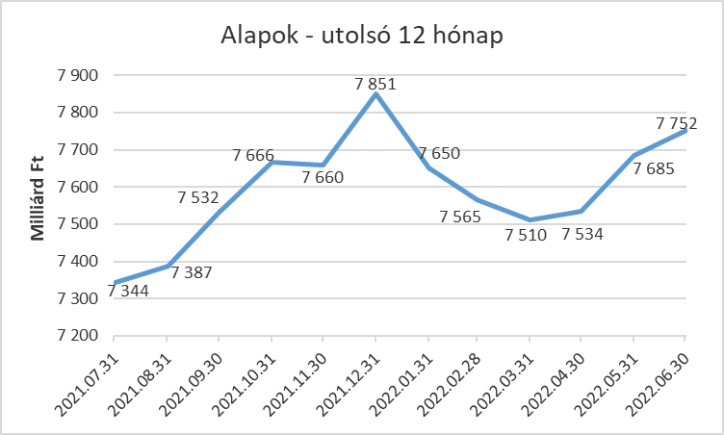

A pénzpiaci alapokhoz tizenhat milliárd forintot meghaladó tőke áramlott. Összességében 45,1%-os a vagyonnövekedés, ami messze a legnagyobb érték a kategóriák között. Az előző hónapban a pénzpiaci alapok leelőzték a tőkevédett alapokat a vagyon tekintetében, a következő hónapban pedig várhatóan a származtatott alapokat is megelőzik. Ami a féléves számokat illeti, ott még meglepőbb számokkal találkozhatunk. Az első hat hónapban a pénzpiaci alapok vagyona 78%-kal növekedett, míg a hazai pénzpiaci alapok vagyona csaknem 195%-kal. Csipkerózsika álmából ébredt tehát a pénzpiaci alap. Természetesen azért tudunk ilyen nagy számokkal dobálózni, mert a bázis igen kicsi.

A kötvényalapokhoz ömlött a friss tőke. 50,9 milliárdnyi érkezett, amely kiemelkedik a kategóriák között. A teljes képhez azonban hozzátartozik, hogy a rövid futamidejű kötvényalapok esetében volt csak pozitív a tőkeáramlás, igaz ott 53,7 milliárdos beáramlást láthattunk. A hosszú futamidejű kötvényalapoknál tőkekiáramlást láthattunk 0,8 milliárdos értékben. A szabad futamidejű kötvényalapoknál szintén tőkekiáramlás volt 2 milliárd forintnyi értékben. A hozamok ezúttal nem segítették a vagyonnövekedést, de így is így mindösszesen 2,7 százalékkal nőtt a nettó eszközérték a harmadik legnagyobb kategóriánál.

A vegyes alapokhoz 5,7 milliárdnyi tőke érkezett. A hozamok ezúttal nem alakultak kedvezően, így a kategória vagyona 2,2 százalékkal csökkent a hónap során. Valójában csak a kiegyensúlyozott vegyes alapokhoz érkezett friss tőke, a másik kettőtől távozott; továbbá a kiegyensúlyozott alapok esetében a vagyon nem csökkent, csak a másik két alkategória esetében. Egyre erőteljesebben rajzolódik ki az a tendencia, hogy a kiegyensúlyozott vegyes alapok a legnagyobb a három alkategória közül és erőteljesen növekszik az itt kezelt vagyon. Elképzelhető, hogy ez a vagyon a következő hónap végén már nagyobb lesz, mint a másik két alkategóriánál együttesen.

A részvényalapoknál tőkekiáramlást figyelhettünk meg az elmúlt hónapban. Ennek nagysága 13,4 milliárd forint. Az árfolyammozgások az összképet tovább rontották, így összességében a részvényalapok vagyona 7,2%-kal csökkent.

A tőkevédett alapokhoz ebben a hónapban 0,9 milliárdnyi tőke érkezett. A hozamok ezúttal nem segítettek, így a vagyon 1,1%-kal csökkent a hónap folyamán. A múlt hónap óta ez a legkisebb kategória és a félévet tekintve itt a legnagyobb a vagyonvesztés 25,8%-kal.

Az abszolút hozamú alapok esetében tőkebeáramlás volt, 44,7 milliárdos értékben, amely a második legnagyobb volt a hónap során a kategóriák között. Bár a hozamok nem alakultak kedvezően, a kategória így is 4,1%-os növekedést tudott elérni az értékesítéseknek köszönhetően.

A származtatott alapokból ebben a hónapban 4 milliárdnyi tőke áramlott ki, ráadásul a hozamok sem alakultak kedvezően., így a kategória nettó eszközértéke 7,9%-kal csökkent, amely a legkedvezőtlenebb ebben a hónapban.

Az ingatlanalapokhoz a hónap során 5,7 milliárdnyi tőke érkezett, amely továbbra is biztató, hiszen már egymásután három hónapban is friss tőke áramlott be, felülírva ezzel egy 2021 év eleje óta tartó trendet. A hozamokra az ingatlanalapoknál természetesen most is lehetett számítani, amely tovább segítette a növekedést. A tőkeáramlás, a hozamok és az árfolyammozgások eredőjeként a nettó eszközérték 0,9%-kal lett több.

Az árupiaci alapokhoz 3,2 milliárdnyi tőke érkezett. Ekkora értékre 2019 októbere óta nem volt példa. A hozamok ezúttal nem járultak hozzá a növekedéshez, így is összeségében a vagyonváltozás plusz 1,8% lett. Érdemes megemlíteni, hogy az előző év végéhez viszonyítva harmadával nőtt a vagyon, amely a második legnagyobb növekedés a kategóriák között. Természetesen itt is egy kisebb nagyságú kategóriáról van szó.

Az elsősorban intézményi befektetők vagyonát kezelő zártkörű alapok esetében az elmúlt hónapban tőkebeáramlás volt tapasztalható 28,4 milliárdos értékben. A hozamok ezen még javítani is tudtak, így a vagyon 6,4%-kal nőtt a hónap során.

A szerkesztők figyelmébe:
BAMOSZ
A Befektetési Alapkezelők és Vagyonkezelők Magyarországi Szövetsége (BAMOSZ) a hazai alap- és vagyonkezelő szakmát képviselő szövetség. A BAMOSZ 25 tagja összesen 11.100 milliárd forint vagyont kezel, ezen belül mintegy 7.700 milliárd forintot befektetési alapokban. A BAMOSZ honlapja a www.bamosz.hu oldalon található.
A tájékoztatóban szereplő adatok – egyéb megjelölés hiányában – a Befektetési Alapkezelők és Vagyonkezelők Magyarországi Szövetségének tagjai által szolgáltatott számokon alapulnak, és kizárólag a BAMOSZ tagjaira vonatkoznak. Az adatok tájékoztató jellegűek, azok helyességét a BAMOSZ-nak nem áll módjában ellenőrizni, ezért azokért felelősséget nem vállal.
Részletes háttértáblák a BAMOSZ honlapon találhatók:

Legfrissebb havi adatok

További információ:
Szendi Sándor
info@bamosz.hu

